Laporan Pengembangan Aplikasi

“Aplikasi Makan Yuk”



Disusun oleh:

A11.2020.12940 – Yudhistira Reyhan Wijaya

Kelompok A11.4523

**Daftar Isi**

**Daftar Isi...............................................................................................................................2**

**BAB I Tentang Aplikasi.......................................................................................................3**

1. **Deskripsi....................................................................................................................3**
2. **Screenshot Tampilan Pertama.................................................................................3**
3. **Manfaat Aplikasi.......................................................................................................4**

**BAB II Detail Pengembangan Aplikasi...............................................................................5**

1. **Flow Chart..................................................................................................................5**
2. **Class Diagram............................................................................................................6**
3. **Timeline Gant Chart.................................................................................................7**
4. **Screenshot Lengkap..................................................................................................7**

**Referensi.................................................................................................................................9**

BAB I

Tentang Aplikasi

1. **Deskripsi**

Aplikasi menu makanan “Makan Yukk” adalah sebuah aplikasi yang bertujuan untuk memberikan referensi kepada masyarakat dalam mencari makanan bagi mereka yang bingung dalam memilih makanan atau minuman yang diinginkan khususnya untuk para traveler.

Dengan demikian terciptalah aplikasi menu makanan Makan Yuk yang menjawab kesulitan-kesulitan yang dialami oleh traveler maupun masyarakat yang sedang kebingungan dalam mencari makanan dan dapat menemukan inspirasinya.

1. **Screenshot Tampilan Pertama**

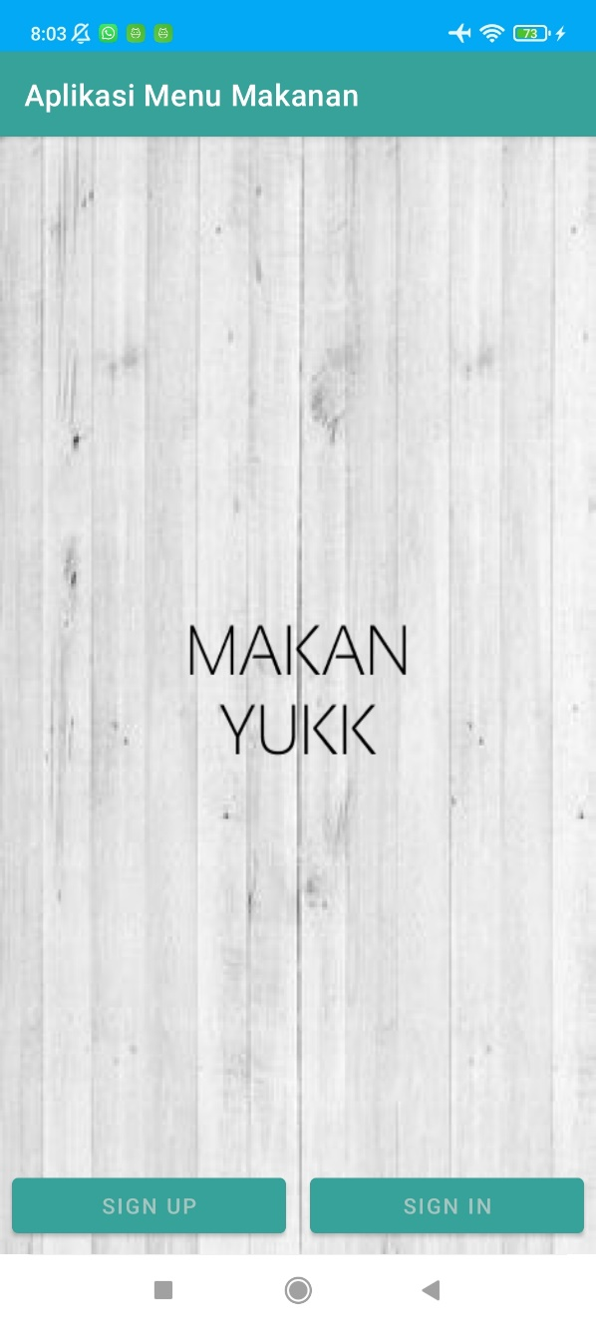

1. **Manfaat Aplikasi**

Manfaat yang dimiliki aplikasi ini diantaranya:

1. Memberikan Referensi atau rekomendasi makanan dan minuman.

2. Memudahkan Traveler & Masyarakat dalam mengetahui detail dari

kuliner makanan maupun minuman mulai dari bahan hingga asal usul

makanan.

3. Memudahkan Traveler & Masyarakat memilih makanan atau minuman

sesuai budget mereka karena didalam detail terdapat harga.

BAB II

Detail Pengembagan Aplikasi

**A. Flow Chart**

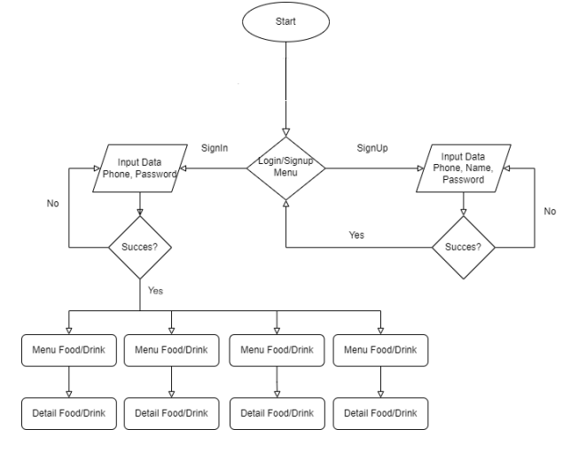

**B. Class Diagram**

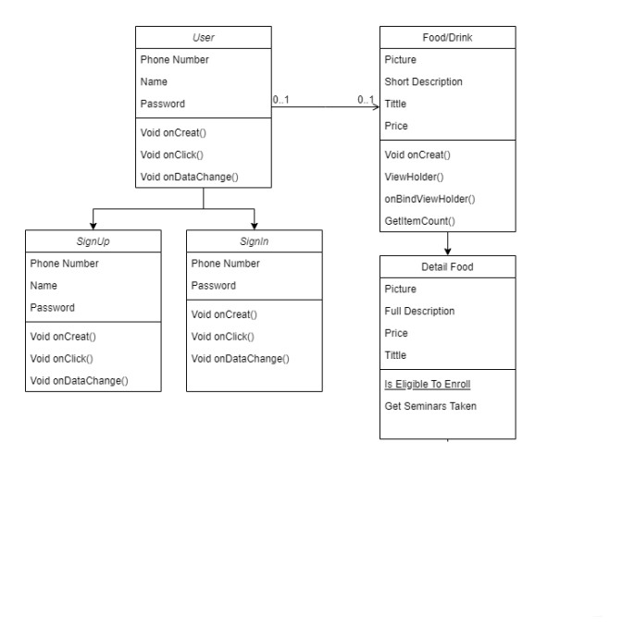

**C. Timeline Gantt Chart**

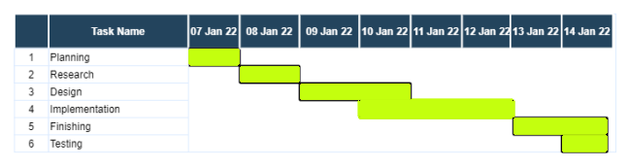

**ScreenShot Lengkap**

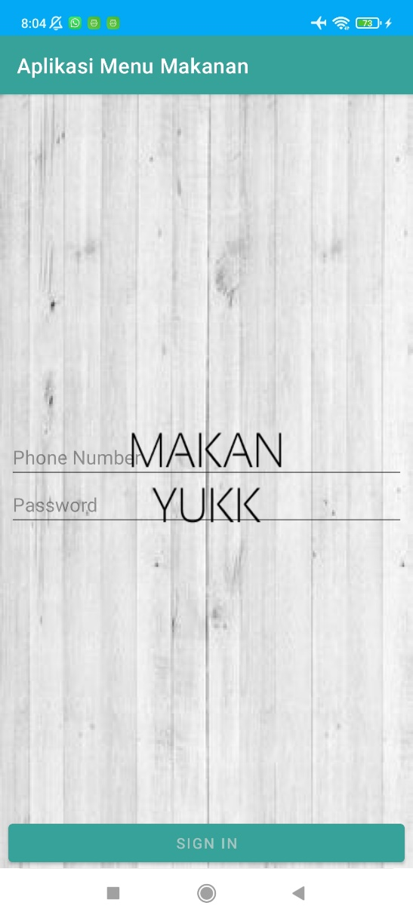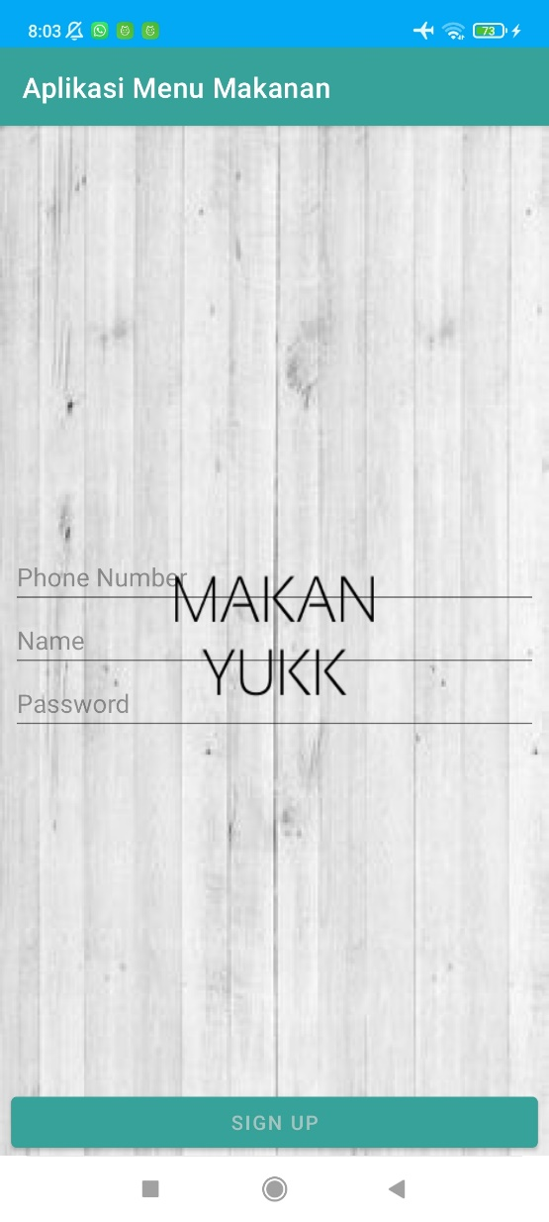

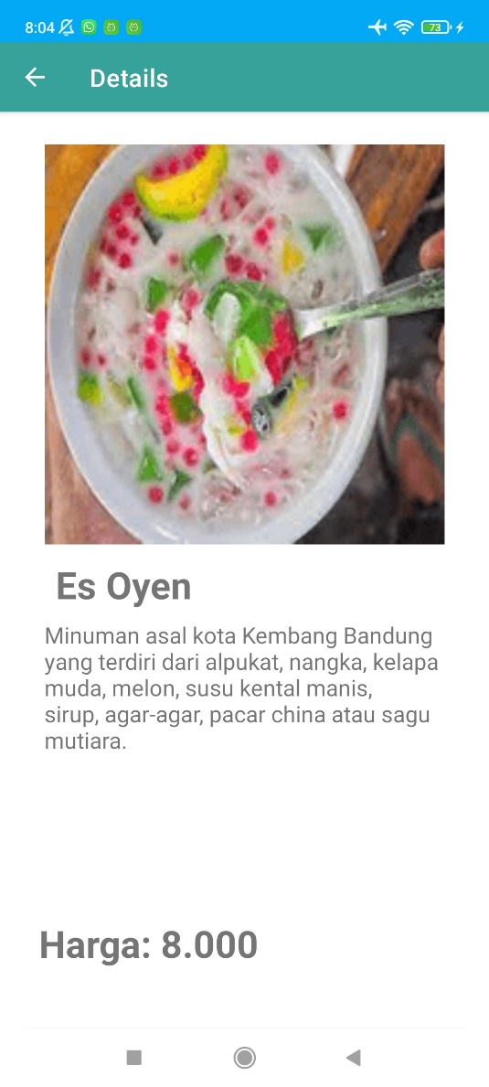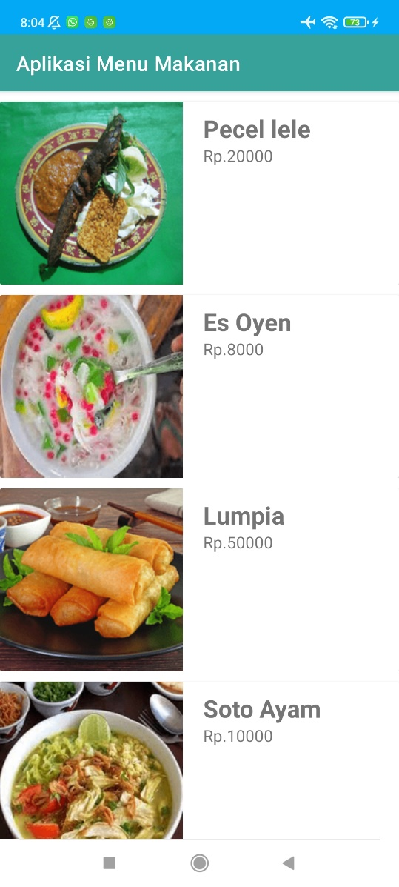  
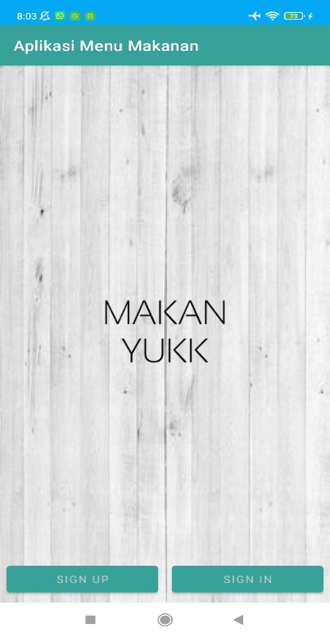

**Referensi**

Desain: <https://www.figma.com/>

Home, Sign In, Sign Up: <https://www.youtube.com/watch?v=Ad41Bh704ms>

Sistem Makanan/Minuman: UTS PPB